|  |
| --- |
|  |
| 웹 프로그래밍 |
| 과제 08 – 플레이 리스트 만들기 |

컴퓨터공학부 컴퓨터공학전공

202001845 홍인혜

[문제 정의]

* 즐겨찾는 노래 앱 작성
* 새로운 노래를 입력하고 추가 버튼을 눌러 목록에 노래 추가하기
* 노래 목록에서 선택한 노래 삭제하기

<!DOCTYPE html>

<html lang="en">

<head>

    <meta charset="UTF-8" />

    <title>SongList</title>

    <style>

        @font-face {

            font-family: 'Dovemayo_gothic';

            src: url('https://cdn.jsdelivr.net/gh/projectnoonnu/noonfonts_2302@1.1/Dovemayo_gothic.woff2') format('woff2');

            font-weight: normal;

            font-style: normal;

        }

        * {

            margin: 0;

            padding: 0;

            box-sizing: border-box;

            font-family: 'Dovemayo_gothic';

        }

        body{

            background: linear-gradient(to bottom, #7e95c4 0%, #FFF0F5);

            height: 100vh;

            width: 100%;

        }

        .wrapper {

            margin: 120px auto;

            max-width: 700px;

            width: 100%;

            background: rgb(239, 244, 255);

            padding: 25px;

            border-radius: 3px;

        }

        .wrapper header {

            margin-bottom: 30px;

            font-size: 30px;

            text-align: center;

        }

        .wrapper .inputField {

            display: flex;

            margin: 5px auto 20px;

            height: 45px;

            width: 700px;

        }

        .inputField input {

            padding-left: 15px;

            height: 100%;

            border: none;

            font-size: 15px;

            border-radius: 3px;

            outline: none;

        }

        .inputField button {

            width: 50px;

            height: 100%;

            border: none;

            border-radius: 3px;

            background: rgb(6, 6, 6);

            cursor: pointer;

        }

        .wrapper .SongList {

            display: flex;

        }

        .SongList li {

            width: 640px;

            list-style: none;

            line-height: 40px;

            position: relative;

            margin-bottom: 9px;

            text-indent: 15px;

            background: rgb(255, 255, 255);

            border-radius: 3px;

            font-weight: 400;

            cursor: pointer;

        }

        .wrapper .footer {

            font-weight: 600;

            text-indent: 15px;

            display: flex;

            width: 100%;

            margin-top: 30px;

            justify-content: right;

        }

        .footer button {

            color: rgb(255, 255, 255);

            cursor: pointer;

            font-size: 17px;

            font-weight: 900;

            padding: 6px 10px;

            width: 100px;

            height: 40px;

            border: none;

            border-radius: 9px;

            background: rgb(6, 6, 6);

        }

    </style>

</head>

<body>

    <section class="wrapper">

        <header>PlayList</header>

        <section class="inputField">

            <input type="text" id="addValue_Singer" placeholder="가수"

                style="width: 200px; margin-right: 10px; margin-left: -6px;" autofocus />

            <input type="text" id="addValue" placeholder="노래" style="width: 400px;" autofocus />

            <button type="button" id="btn" onclick="addSong()"></button>

        </section>

        <section>

            <ul id="addTodo" class="SongList">

                <li>

                    <section id='result'>

                    </section>

                </li>

            </ul>

        </section>

        <section class="footer">

            <button type="button" id="allClear" onclick="allClearList()">모두 삭제</button>

        </section>

    </section>

    <script>

        const btn = document.getElementById('btn');

        let addValue = document.getElementById('addValue');

        let result = document.getElementById('result');

        function addSong() {

            if (addValue.value == false) { /*''가능 */

                alert('내용을 입력하세요!');

            } else {

                let list = document.createElement("li");

                let del = document.createElement('button');

                list.innerHTML = addValue_Singer.value + " - " + addValue.value;

                result.appendChild(list);

                list.appendChild(del);

                del.innerText = "x";

                del.style.background = "white";

                del.style.fontSize = "20px";

                del.style.border = "none";

                del.style.float = "right";

                del.style.right = "15px";

                del.style.marginTop = "10px";

                del.style.cursor = "pointer";

                del.addEventListener("click", deleteList);

                del.style.position = 'relative';

                addValue.value = "";

                addValue_Singer.value = "";

                addValue_Singer.focus();

            }

        }

        function deleteList(e) {

            let removeOne = e.target.parentElement;

            removeOne.remove();

        }

        // //모두 삭제시

        function allClearList(e) {

            if (confirm("정말 삭제하시겠습니까?") == true) {

                if (result.innerText == '') {

                    alert("삭제할 목록이 없습니다");

                } else {

                    result.innerText = '';

                }

            } else {

                return false;

            }

        }

    </script>

</body>

</html>

[입력된 모습]

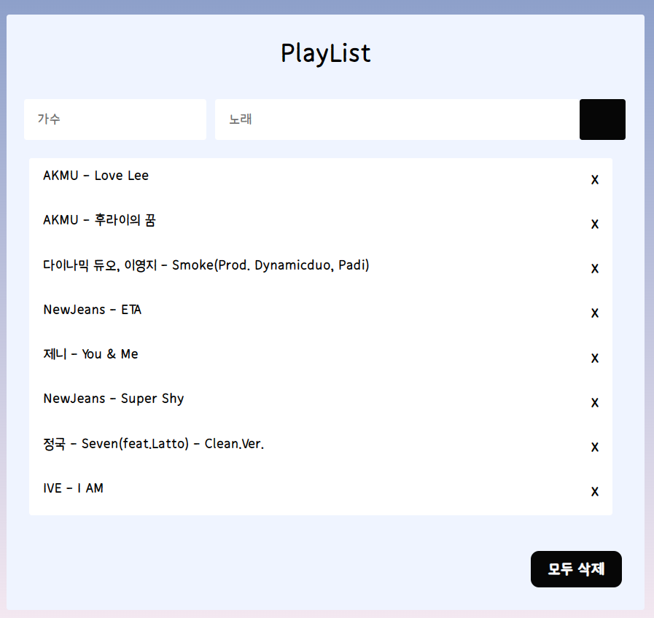

[삭제 시]

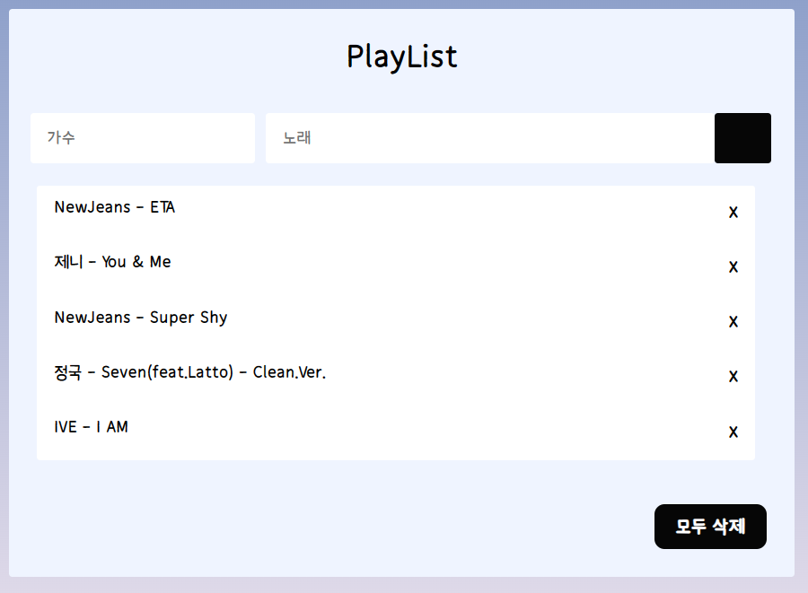

[전체 삭제 클릭 시]

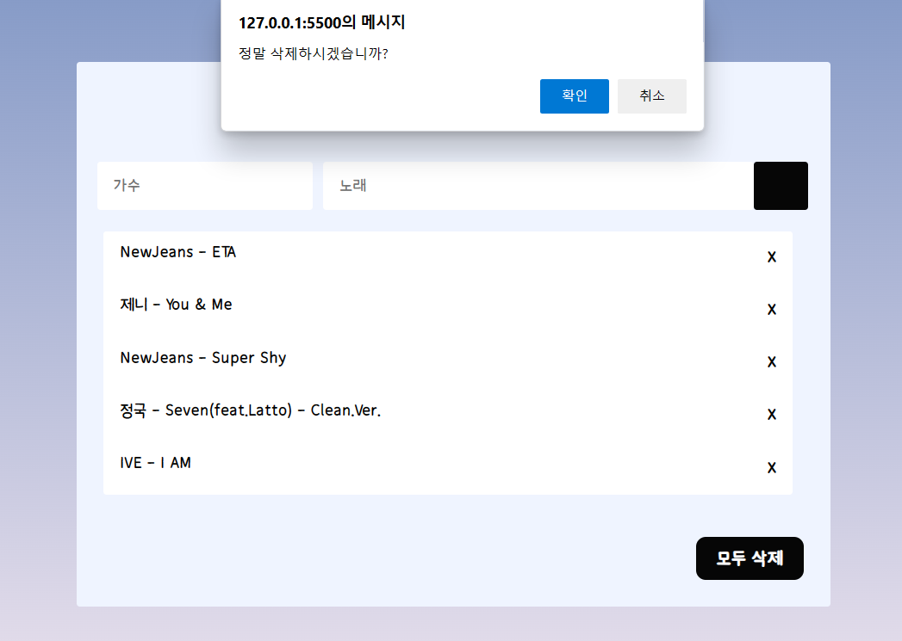

[삭제]

